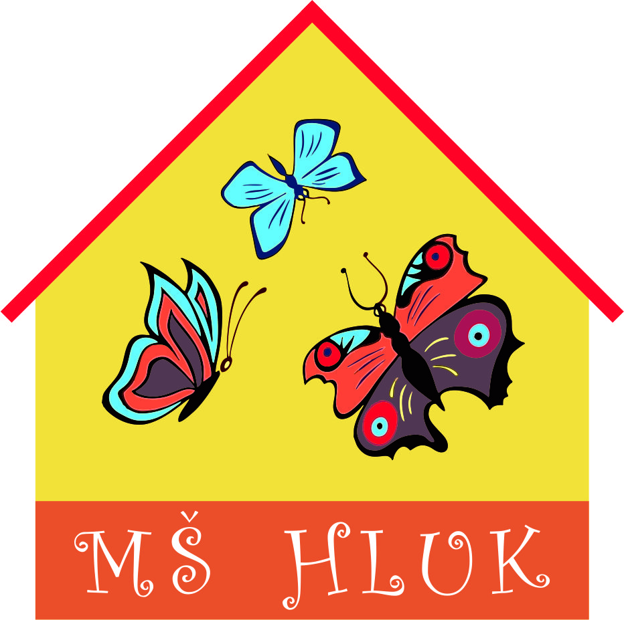
Mateřská škola Hluk, okres Uherské Hradiště,
příspěvková organizace
Družstevní II. 142, 687 25 Hluk

OZNÁMENÍ – UZAVŘENÍ MATEŘSKÉ ŠKOLY

Rada města Hluk dne 16. 3. 2020 odsouhlasila přerušení provozu Mateřské školy Hluk
v souvislosti s mimořádným opatřením ministerstva zdravotnictví a v zájmu ochrany dětí
a dalšího obyvatelstva a prevence nebezpečí vzniku a rozšíření onemocnění COVID-19
a na základě usnesení vlády o přijetí krizových opatření.

Mateřská škola Hluk bude po dohodě se zřizovatelem uzavřena od úterý 17.3. 2020 do odvolání opatření.

Kuchyně mateřské školy bude uzavřena od středy 18.3. 2020 do odvolání opatření.
V úterý 17.3. 2020 bude ještě vařit.

Sledujte naše webové stránky.

Habartová Lenka
ředitelka MŠ

